Abschluss XML-Aufgabe

***Welche Daten/-Informationsaustausch untersetzt mein XML-Dokument?***

Mein XML-Dokument befasst sich mit dem Thema der Veranstaltungstechnik, bzw. mit dem darin enthaltenden Themenbereich „Lichttechnik“. Ich unterscheide dabei zwischen den verscheiden Formen der Lichterzeugung und aufbauend darauf habe ich eine Element-/Attribut-Struktur gebildet. Solch ein Datensatz wäre vor allem für Leasingunternehmen der Veranstaltungsbranche oder Veranstaltungsorte interessant. Durch solch einen Datensatz wäre man in der Lage, seinen Lagerbestand grob zu überblicken. Durch eine Ergänzung durch Stückzahlen oder ähnliches wäre es auch für ein Leasingunternehmen von Vorteil, da diese so Interessenten den XML-Datensatz zukommen lassen könnten, damit diese dem Vorrat entsprechend ausleihen können. Des Weiteren wäre solch eine Liste für einen light engineer/designer interessant, da dieser so zum einen eine Vorgabe erhalten kann, welche Lampen ihm zu Verfügen stehen. Hinzu kommt, dass dieser der Veranstaltung-Leitung einen ähnlichen Datensatz zukommen lassen könnte, in welchem sein geplanter Bedarf aufgezeigt ist.

***Welche Anpassungen habe ich immer Verlauf der Aufgaben vorgenommen?***

Meine Änderung bezogen sich meist auf die Grundstruktur des XML-Baumes bzw. der XML-Datei. Das ist damit zu begründen, dass im Laufe der Entwicklung der XML-Datei immer wieder Feinheiten korrekt eingearbeitet werden mussten. So musste ich zum Beispiel dem Element „abstrahlwinkel“ zwei weitere Elemente zuordnen („von, bis“), damit eine einheitliche Darstellung dieser beiden Werte möglich war. Hierbei konnte ich nicht auf den Bindestrich zurückgreifen, da beide Werte ein- oder zweistellig sein können, wodurch sich der Bindestrich verschieben würde. Diese feinen Erweiterungen fanden bei mehreren Elementen statt.Im Rahmen der Erstellung einer DTD-Datei fanden auch einige Änderungen in meiner XML-Datei statt, da durch das erneute Nachdenken über die Struktur, welche durch die DTD-Datei geprägt wird, einige Elemente einen anderen Platz in der Hierarchie bekamen oder Elemente zu Attributen umgewandelt wurden. Ein Beispiel für diesen Fall ist das Attribut „einheit“, welches bei einigen Feldern zu finden ist. Weitere Änderungen des XML-Datensatzes fanden im Rahmen der Erstellung einer XSD-Datei statt. Diese beschreibt deutlich genauer die XML-Datenstruktur bzw. das Schema, weshalb ich einige Dinge anzupassen habe. Ein Beispiel hierfür ist die genauere Zuweisung der Datentypen für ein Element. Dabei musste ich in Feldern, die eine Kommazahl beinhaltet haben, das Komma durch einen Punkt ersetzten, da der Datentype „*decimal“* die Kommatrennung durch einen Punkt realisiert.

***Screenshot eines Fehlers aufgrund meiner eingefügten genaueren XSD-Datenprüfung***

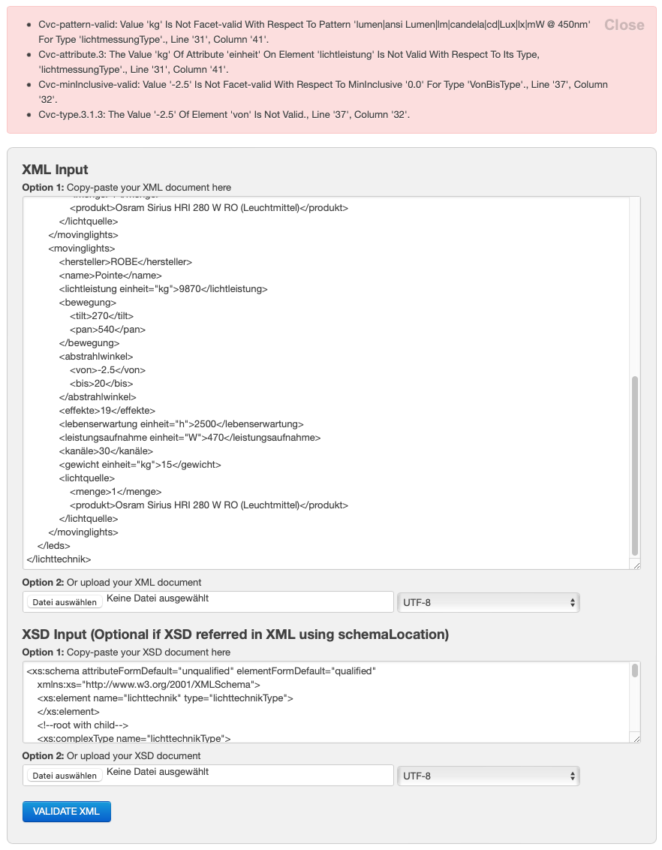

Die fehlerhafte XML-Datei ist ebenfalls in der ZIP-Datei zu finden (lichttechnik-mistakes.xml).

Hierbei habe ich der insgesamt zwei Fehler eingebracht welche von der DTD-Datei nicht als falscherkannt werden würden, durch die XSD-Prüfung aber einen Fehler aufwerfen.

Zum einen habe ich dem Attribut „einheit“ des Elements „lichtleistung“ den Wert „kg“ zugewiesen, was laut der Datentypdefinition „lichtmessungType“ nicht möglich ist.

Des Weiteren habe ich dem Element „von“ im Element „abstrahlwinkel“ einen negativen Wert zugewiesen. Auch diesen Fehler kann nur die XSD-Validierung hervorheben, da durch die Datentypdefinition „VonBisType“ nur positive Dezimalzahlen in diesem Element vorkommen können.

***Screenshot des Ergebnisses der XSL/XSLT-Aufbereitung meines Dokuments***

